哈尔滨工业大学 计算学部
2024年秋季学期《开源软件开发实践》
Lab4：开源软件开发中的DevOps

学号 | 姓名 | 联系方式
2022211889 | 程书婷 | 19861355565

目 录

1 实验要求 1
2 实验内容1 Github Actions DevOps实践 1
3 实验内容2 Jenkins DevOps实践 2
4 小结 4

实验要求
本次实验训练开源软件开发中的基本 DevOps 操作，具体来说： ⚫ 掌握开源软件开发中的基本 DevOps 流程和工具的使用 ⚫ 熟悉利用 Github Actions 进行 DevOps ⚫ 熟悉利用 Jenkins 进行 DevOps

实验内容1 Github Actions DevOps实践
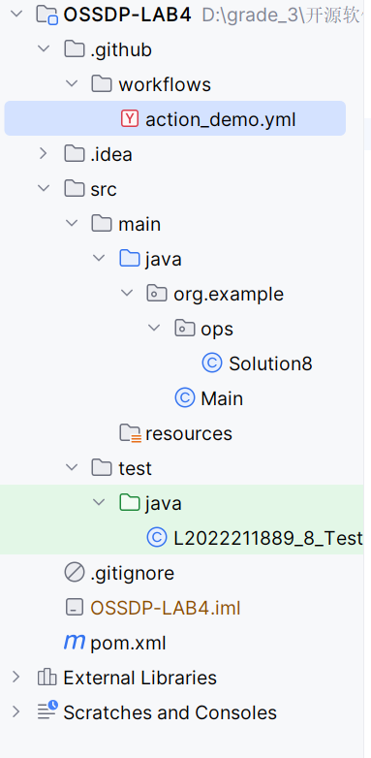
项目结构如图
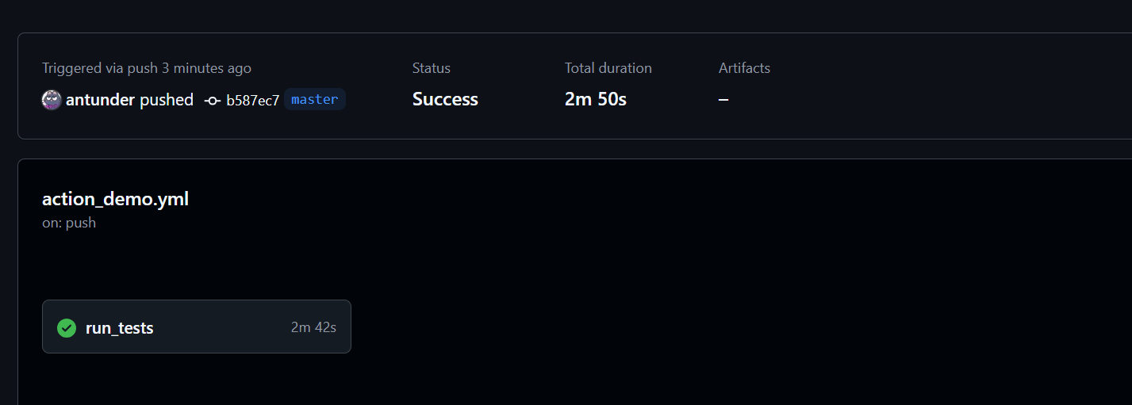
执行自动化测试成功如图
将solution中的边界条件进行修改，随后重新自动化测试结果如图
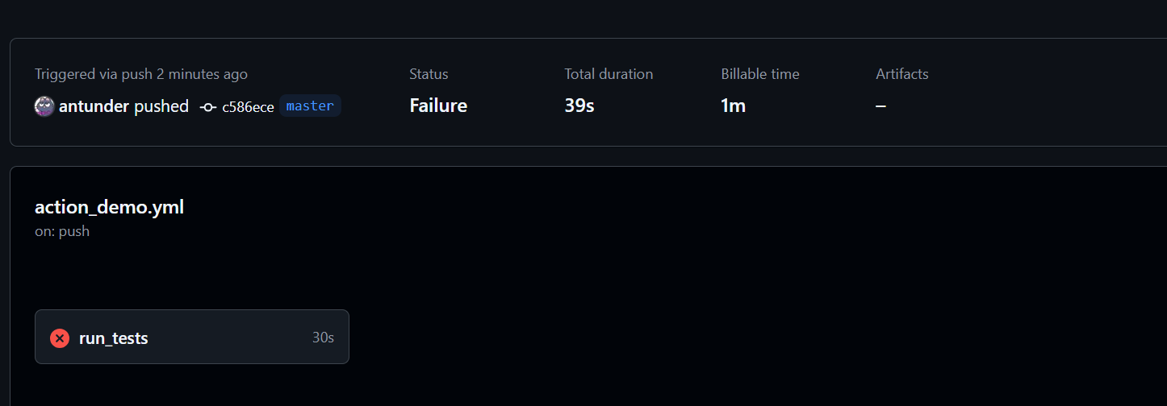

实验内容2 Jenkins DevOps实践
- 操作截图
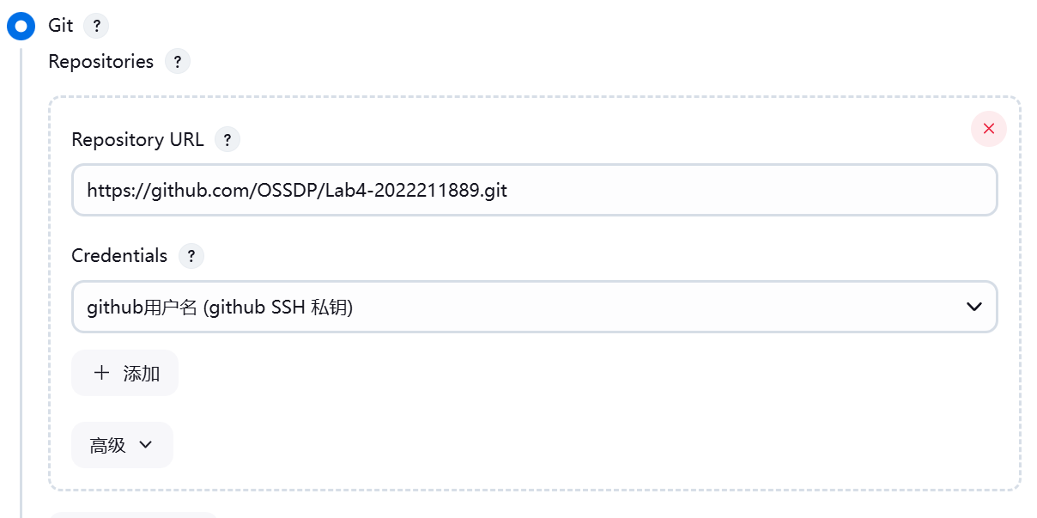
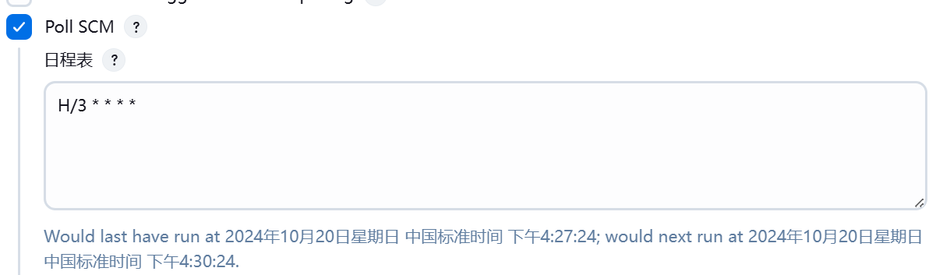
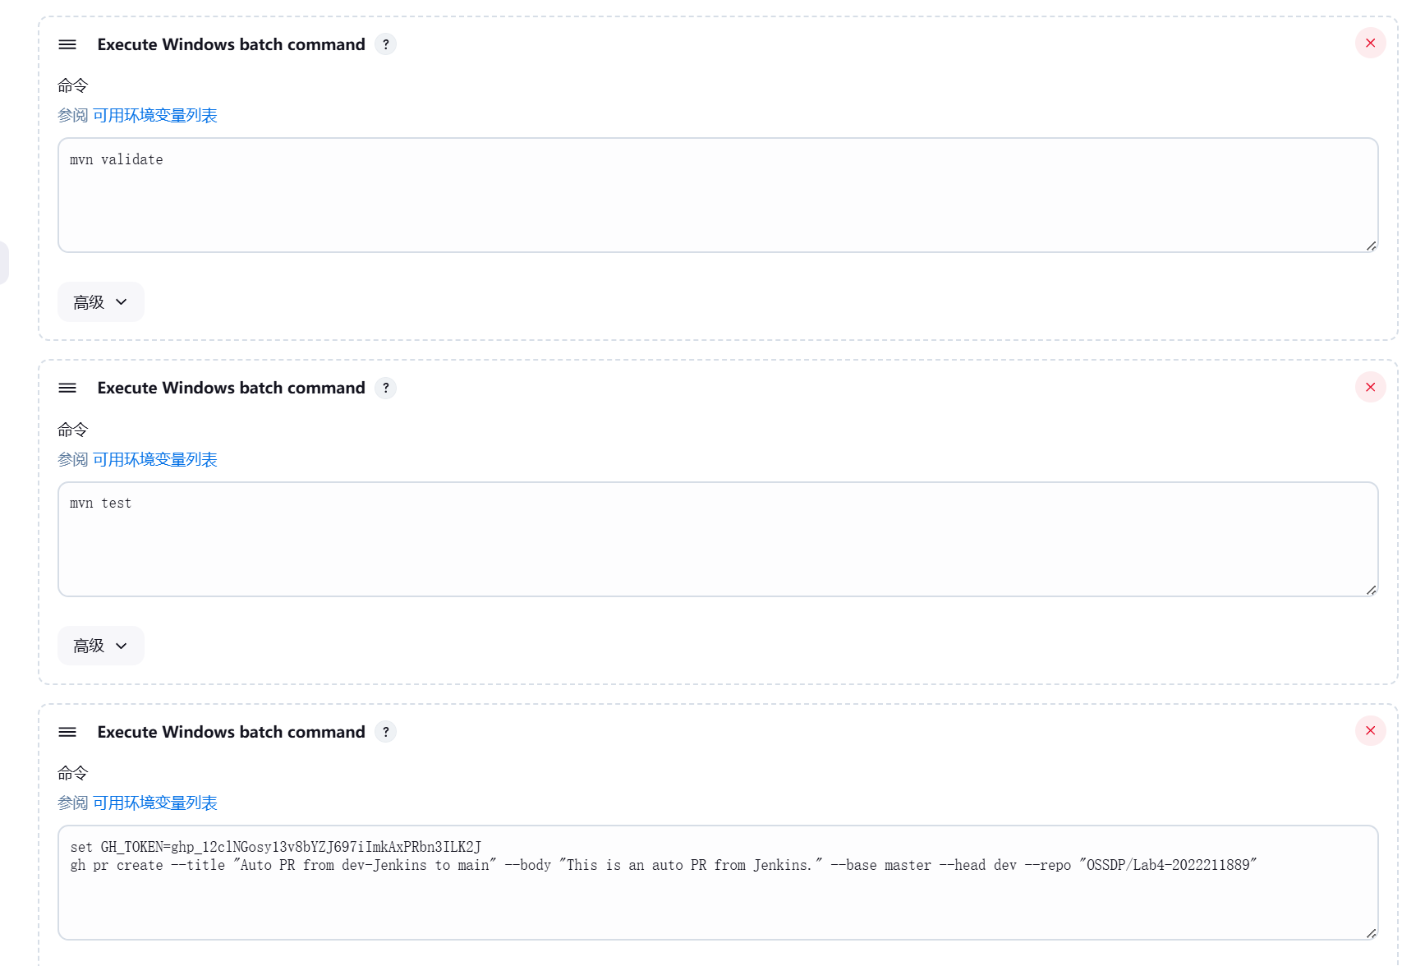

- 实验中各步骤结果的截图
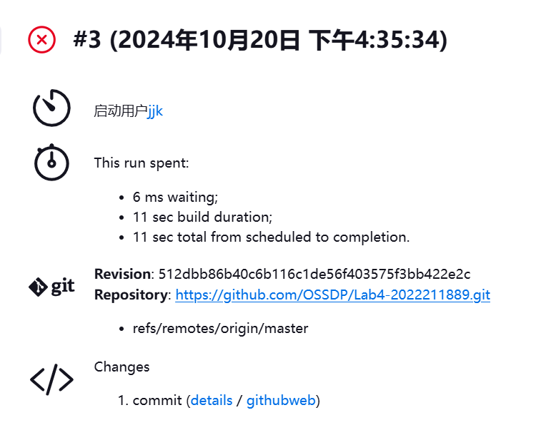
代码仍保持错误错误状态时测试结果
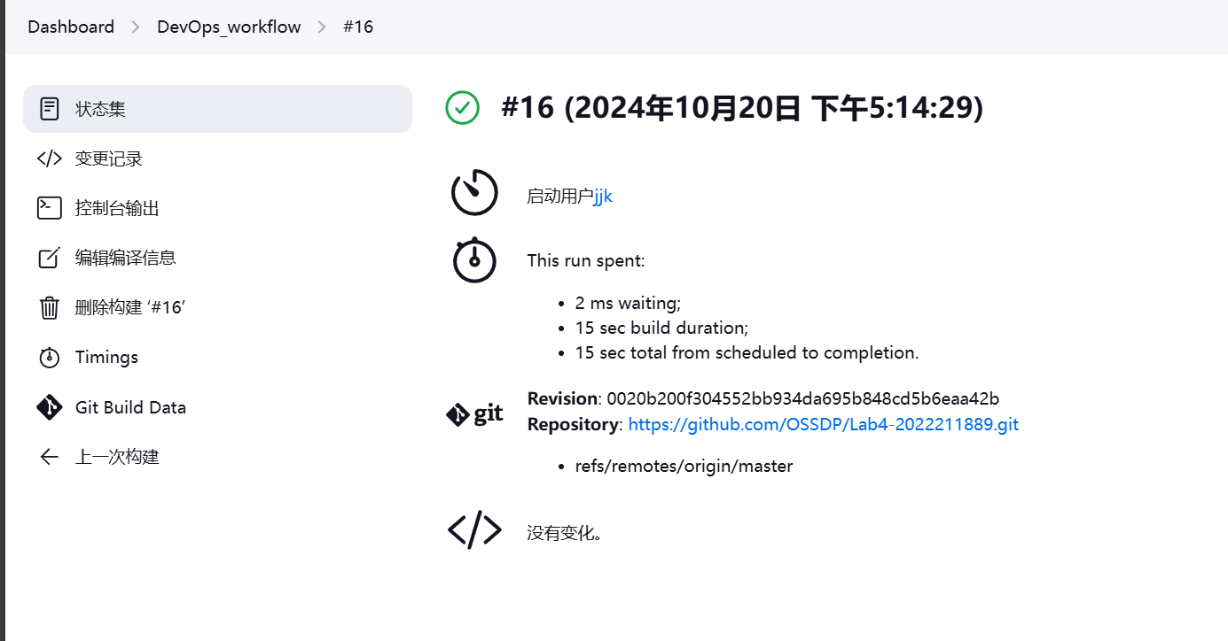
更改代码后测试结果（此处因为之前已经提交过一次所以没有变化）
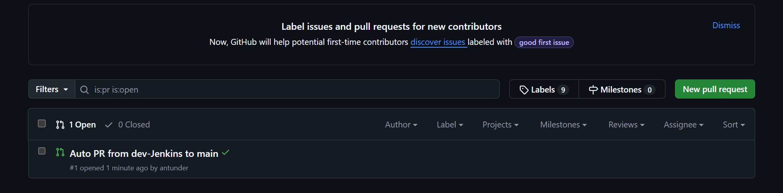
PR截图

小结
本次实验学习了如何利用Github Actions和Jenkins进行DevOps。通过自动化工具、持续集成（CI）和持续交付（CD）等实践，能够显著缩短开发周期，提高代码质量并减少手动操作的错误。DevOps 强调跨部门的协作，打破了传统开发与运维之间的壁垒，推动了敏捷开发的实施。学习 DevOps 让我认识到快速响应市场需求的能力对企业竞争力的重要性，激发了我进一步深入研究和实践的动力。

